Поточный влагомер скважной продукции «ПВСП-01»
ООО «ТАТИНТЕК» | г. Альметьевск, ул. Мира, 4
Руководство по эксплуатации
User
2014
Оглавление
1. ПРЕДУПРЕЖДЕНИЯ, МЕРЫ БЕЗОПАСНОСТИ 2
2. СЕРВИСНОЕ ОБСЛУЖИВАНИЕ. УСЛОВИЯ ГАРАНТИИ 3
3. НАЗНАЧЕНИЕ, УСЛОВИЯ ПРИМЕНЕНИЯ 4
4. СОСТАВ ВЛАГОМЕРА 6
5. ТЕХНИЧЕСКИЕ ДАННЫЕ 6
6. УСТРОЙСТВО И РАБОТА ВЛАГОМЕРА 7
7. ПРОГРАММНОЕ ОБЕСПЕЧЕНИЕ 14
8. ОБЕСПЕЧЕНИЕ ВЗРЫВОЗАЩИЩЕННОСТИ ДАТЧИКА 16
9. МАРКИРОВКА 18
10. ВВОД В ЭКСПЛУАТАЦИЮ. 18
11. ПОРЯДОК РАБОТЫ И ИЗМЕРЕНИЙ ВЛАГОМЕРА 24
12. ТЕХНИЧЕСКОЕ ОБСЛУЖИВАНИЕ 25
13. ПРАВИЛА ХРАНЕНИЯ 25
14. ПРИЛОЖЕНИЯ 26

ПРЕДУПРЕЖДЕНИЯ, МЕРЫ БЕЗОПАСНОСТИ
  - Поточный влагомер скважной продукции «ПВСП-01» (далее – влагомер) разработан и изготовлен в соответствии с требованиями ТР ТС «О безопасности низковольтного оборудования и электромагнитной совместимости технических средств». Меры безопасности, изложенные ниже, должны неукоснительно выполняться для предотвращения травматизма обслуживающего персонала или повреждения влагомера при его эксплуатации, обслуживании и ремонте.
  - Влагомер предназначен исключительно для работы в условиях, указанных в настоящем Руководстве по эксплуатации (далее – РЭ) и не должен применяться ни для какой другой цели или в условиях эксплуатации, отличных от предусмотренных настоящим РЭ. Производитель не несёт ответственности за несчастные случаи или отказы прибора из-за нарушения любого из требований настоящего РЭ.
  - Монтаж, обслуживание и ремонт влагомера должен производиться персоналом, прошедшим обучение. Все действия, связанные с заменой компонентов прибора должны выполняться при отключённом электропитании.
  - Источник питания
Ни при каких обстоятельствах не подключать прибор к источнику питания, напряжение или частота которого не соответствует указанному в Паспорте прибора. Проверьте маркировку кабельного ввода на боковой поверхности электронных блоков, входящих в состав влагомера.
  - Заземление
    - Для снижения риска поражения электрическим током, электронные блоки, входящие в состав влагомера, должны быть заземлены. Заземление производится в приборах, предназначенных для питания от источника переменного тока ∼220В, ∼110В. Контакт электронного блока с заземлением должен быть обеспечен, если на него подано питание, даже в том случае, если прибор выключен.
    - Все внешние устройства, подключаемые к влагомеру, должны быть заземлены
  - ЗАПРЕЩАЕТСЯ ЭКСПЛУАТАЦИЯ ВЛАГОМЕРА:
- имеющего визуальные повреждения корпуса блока;
- находившегося на хранении более предусмотренного настоящим РЭ срока без проверки квалифицированным персоналом;
- подвергшегося серьёзному физическому воздействию (удар, падение и т.п.).
ПРИМЕЧАНИЕ.
Уровень плотности излучения генератора не более 0,2 мВт/см2, что не превышает предел, установленный для неионизированных излучений международным стандартом OSHA 1910.97 (10 мВт/см2), ввиду чего принятия специальных мер безопасности не требуется.

СЕРВИСНОЕ ОБСЛУЖИВАНИЕ. УСЛОВИЯ ГАРАНТИИ
  - Гарантийный срок, установленный предприятием-изготовителем влагомера, составляет 12 месяцев с момента ввода в эксплуатацию. Гарантийное сервисное обслуживание обеспечивает Поставщик прибора (фирма-продавец).
  - При отказе в работе или неисправности в период действия гарантийных обязательств потребителем должен быть составлен акт о необходимости ремонта и отправлен Поставщику прибора. В случае возникновения проблем с обеспечением сервисного обслуживания обращаться по адресу:
__________________________________________________________________
423450, Россия, г. Альметьевск, ул. Мира, д. 4. ООО «Татинтек», т. (+7 8553) 314-707. E-mail: info@tatintec.ru
__________________________________________________________________
  - В течение гарантийного срока поставщик обязуется безвозмездно ремонтировать прибор, вспомогательные и дополнительные части, вплоть до замены прибора в целом.
  - Безвозмездный ремонт или замена производится при условии соблюдения потребителем правил эксплуатации, транспортирования и хранения.
Влагомер снимается с гарантии в следующих случаях:
- нарушения режима эксплуатации или эксплуатация в условиях, отклоняющихся от приведённых в настоящем РЭ требований к условиям окружающей среды;
- нарушения правил подготовки и содержания места установки;
- если прибор имеет следы попыток неквалифицированного ремонта;
- если обнаружены следы несанкционированного изменения конструкции или схемы прибора, за исключением случаев, оговорённых в настоящем РЭ.
  - ГАРАНТИЯ НЕ РАСПРОСТРАНЯЕТСЯ НА ПРИБОРЫ, ИМЕЮЩИЕ СЛЕДУЮЩИЕ НЕИСПРАВНОСТИ:
- механические повреждения;
- повреждения, вызванные стихией, пожаром, бытовыми факторами, случайными внешними факторами (бросок напряжения в электрической сети, гроза и др.);
- повреждения, вызванные несоответствием Государственным стандартам питающих, коммутационных, кабельных сетей и др. подобных внешних факторов.
  - Гарантийное обслуживание не производится в случае необходимости замены изнашивающихся и сменных деталей, если такая замена предусмотрена конструкцией прибора.
  - При несоответствии метрологических характеристик прибора паспортным данным поставщику отправляется акт контрольных испытаний.

НАЗНАЧЕНИЕ, УСЛОВИЯ ПРИМЕНЕНИЯ
  - Поточный влагомер предназначен для определения объемного влагосодержания нефти и нефтепродуктов, движущихся в потоке по трубопроводам добывающих скважин, внутренней и внешней систем перекачки нефти и нефтепродуктов на различных технологических установках. Принцип действия влагомера основан на измерении скорости распространения электромагнитного сигнала в средах с различной диэлектрической проницаемостью среды.
  - РАБОЧИЕ УСЛОВИЯ ЭКСПЛУАТАЦИИ И СТЕПЕНЬ ЗАЩИТЫ ВЛАГОМЕРА:
- избыточное давление в трубопроводах не более 4 МПа;
- рабочая температура внешней среды от минус 50 до +55 °С;
- температура измеряемой среды от 0 до +90 ^{о}C
- влажность воздуха от 0 до 98% при +35 °С ;
- работоспособность в условиях инея и росы;
- работоспособность при пониженном атмосферного давлении до 60 кПа.;
- степень защиты IP66 по ГОСТ 14254;
- предназначен для установки на объектах в зонах, где возможно образование смесей горючих газов и паров с воздухом категории IIС температурного класса T4 включительно, согласно ГОСТ 51330.0-99;
- имеет взрывозащищённое исполнение, соответствуют требованиям ГОСТ51330.1-99 и ГОСТ51330.10-99, имеет вид взрывозащиты “Взрывонепроницаемая оболочка” и “Искробезопасная электрическая цепь, маркировку взрывозащиты “1Exd[ia]IIBT4.
  - ВЛАГОМЕР ОБЕСПЕЧИВАЕТ:
- измерение содержания воды в нефти и нефтепродуктах находящихся в потоке в трубопроводах на технологических установках.
- формирование токовых сигналов для управления клапанами сброса воды и нефти с гибким алгоритмом управления технологическим процессом подготовки нефти в аппарате;
- обслуживание системы и анализ ее работоспособности с компьютера. Все данные по измерениям записываются в память компьютера и могут быть использованы для учета и контроля технологического процесса.
- сопряжение по цифровым каналам с различными телекоммуникационными системами.

СОСТАВ ВЛАГОМЕРА
Состав влагомера приведён в таблице 4.1.
Таблица 4.1.
Наименование | Кол-во
Паспорт «ПВСП-01» | 1
Измерительная линия влагомера ПВСП-01 | 1
Датчик УМФ 300-01 | 1
Контроллер УМФ 300-25 или другое внешнее устройство (ВУ)* | 1
Руководство по эксплуатации | 1
Упаковка | 1
* Вместо контроллера ПВСП возможно использование другого внешнего устройства (ВУ), например, компьютера с установленным в нем программно-техническим комплексом «Mlevel», работающим в режиме влагомер.

ТЕХНИЧЕСКИЕ ДАННЫЕ
  - Основные параметры поточного влагомера представлены в таблице 5.1.
Таблица 5.1.
Параметр | Характеристика параметра
Параметры датчика
Диапазон измерения, % воды | 0 – 100
Пределы допускаемой абсолютной погрешности влагомеров ПВСП-01, % объемной доли воды  - при измерении влагосодержания в диапазоне от 0 до 50% объемной доли воды  - при измерении влагосодержания в диапазоне от 50 до 100% объемной доли воды | 0,5  1,5
Температура контролируемой среды | От 0 до +90
Содержание газовой фракции в общем объеме жидкости не более, % | 10
Питание, В | 15 ± 4
Потребляемая мощность, Вт | 4,5
последовательный интерфейс | RS485
Длина кабеля связи и питания датчика, не более, м | 1500
Параметры ВУ (контроллера)
Питание, В | 12±4
Гальваническая развязка | да
Защита от импульсного перенапряжения | да
Потребляемая мощность, Вт | 6
Стандарт токового выхода, мА | 4-20
Сопротивление нагрузки | От 0 до 1 кОм
Тип искробезопасной цепи | ia
Режим работы | непрерывный
Протокол обмена | ModBus

УСТРОЙСТВО И РАБОТА ВЛАГОМЕРА
  - Принцип действия влагомера основан на измерении скорости распространения электромагнитного сигнала в средах с различной диэлектрической проницаемостью среды. Для этой цели электронный модуль поточного влагомера формирует гармоническихй сигнал с частотой от 10 до 300 МГц с шагом перестройки 1 Мгц, устройством измерения уровня суммарного излученного/отраженного сигналов и передачей измеренных значений по интерфейсу RS485 на внешний вычислительный комплекс для обработки. Вычислительный комплекс для обработки – внешнее устройство (далее - ВУ), которое может быть выполнено в виде контроллера влагомера или компьютера с установленным на нем программно-техническим комплексом «Mlevel».
  - Схема электрическая структурная платы датчика приведена в приложении 3.
  - В состав платы входят следующие узлы:
- Устройство управления (УУ),
- Формирователь интерфейса RS485,
- Генератор измерительной частоты (ГИЧ),
- Согласующее устройство (СУ),
- Детектор,
- Аналого-цифровой преобразователь (АЦП);
- Вторичный источник питания (DC/DC)
- Задающий генератор (ЗГ)
- Устройства защиты интерфейса (УЗ) и вторичного источника питания (УЗ-П).
  - Задающий генератор (ЗГ) формирует тактовый сигнал с частотой 10МГц, который поступает на устройство управления (УУ).
  - УУ выполнено на основе программируемой логической интегральной схемы серии EPM7192 и представляет собой формирователь управляющих сигналов для генератора измерительных частот (ГИЧ) и аналого-цифрового преобразователя (АЦП).
  - ГИЧ состоит из двух синтезаторов частот на основе ФАПЧ, преобразователя частоты и усилителя мощности. С помощью первого синтезатора частоты получается фиксированная частота 700 МГц, которая поступает на вход преобразователя частоты в качестве сигнала. С помощью второго синтезатора формируется сигнал несущей частоты для преобразователя частоты. Частота сигнала несущей частоты перестраивается от 710 до 1000 МГц с шагом 1 МГц. В результате на выходе ГИЧ формируется сигнал с частотой от 10 до 300 МГц, который поступает на согласующее устройство (СУ).
  - СУ предназначено для согласования выхода ГИЧ и измерительного сенсора, а также организации режимов «Калибровка» и «Измерение». В режиме «Калибровка» выход ГИЧ нагружается на эталонную нагрузку, в качестве которой выступает резистор со значением сопротивления 200 Ом. В режиме «Измерение» к выходу ГИЧ подключается измерительный сенсор. Одновременно в сенсор подается постоянный ток Ik для установки режима работы PIN диодов, включенных на конце сенсора.
  - Сигнал с дополнительного выхода СУ поступает на детектор, где он преобразуется в напряжение постоянного тока.
  - С выхода детектора сигнал поступает на вход АЦП. Данные результата преобразования через УУ поступают на формирователь интерфейсного сигнала NRZ/RS485.
  - Электропитание узлов платы производится от преобразователя напряжения DC/DC преобразующего входное напряжение постоянного тока 24В в напряжения +15В, -15В, +12В и +5В.
  - Устройства защиты УЗ и УЗ-П обеспечивают защиту узлов платы от наводимых на соединительный кабель внешних импульсных напряжений или превышения напряжения.
  - Режимы работы платы.
  - Плата имеет два режима работы по управлению: автоматический и ручной.
  - Автоматический режим – это основной режим работы платы. Этот режим устанавливается путем подачи сигнала «Лог0» на вход управления «М/А» УУ, что соответствует установке соответствующего джампера.
  - В ручном режиме смена частот генератора производится путем кратковременного замыкания контактов «St». При каждом замыкании контактов частота меняется на одно значение. Данный режим используется при настройке платы и поиске неисправностей.
  - Плата имеет двенадцать режимов работы. Режимы отличаются друг от друга количеством циклов «Измерение» между циклами «Калибровка».
  - Режим работы задается с помощью джамперов. Структура цикла зависит от установленных джамперов. Режимы работы платы приведены в таблице 6.1.
Таблица 6.1.
Входы управления  Наличие джампера |  |  |  | Структура цикла
C1 | C2 | I1 | I2
+ | + | + | - | CAL / IZM (Iw) / CAL /….
+ | + | - | + | CAL / IZM (Iw), IZM (Im) / CAL /….
+ | + | + | + | CAL / IZM (Iw), IZM (Im), IZM (I0) / CAL /….
+ | - | + | - | CAL / {IZM (Iw)}*2 / CAL /….
+ | - | - | + | CAL / {IZM (Iw), IZM (Im)}*2/ CAL /….
+ | - | + | + | CAL / {IZM (Iw), IZM (Im), IZM (I0)}*2 / CAL /….
- | + | + | - | CAL / {IZM (Iw)}*8 / CAL /….
- | + | - | + | CAL / {IZM (Iw), IZM (Im)}*8 / CAL /….
- | + | + | + | CAL / {IZM (Iw), IZM (Im), IZM (I0)}*8 / CAL /….
- | - | + | - | CAL / {IZM (Iw)}*16 / CAL /….
- | - | - | + | CAL / {IZM (Iw), IZM (Im)}*16 / CAL /….
- | - | + | + | CAL / {IZM (Iw), IZM (Im), IZM (I0)}*16 / CAL /….
Примечания:
"+" - джампер установлен , что соответствует значению сигнала "Лог 0"
"-" – джампер отсутствует, что соответствует значению сигнала "Лог 1"

  - Каждый из режимов работы платы состоит из двух циклов: "Калибровка" и "Измерение".
  - "Калибровка" – режим, при котором выход платы нагружен на эталонный резистор со значением сопротивления 200 Ом. Частота генератора при этом изменяется от 10 до 300 мГц с шагом 1 мГц (всего 291 значение). Измеренное значение напряжения на выходе генератора и значение частоты передаются по интерфейсу на ПЭВМ.
  - "Измерение" – режим, при котором выход платы нагружен на измерительную линию Z.
  - Цикл "Калибровка" производится каждый раз после цикла "Измерение".
  - Цикл "Измерение" состоит из 1, 2, 8 или 16 подциклов измерения с одним значением тока концевика Iк. Количество подциклов "Измерение" задается с помощью двух джамперов C1 и C2.
  - Ток Iк может принимать следующие значения:
Iw = от 0 до 4,7 мА – устанавливается с помощью джамперов «0», «1», «2», «3»;
Im = 10,2 мА;
I0 = 0 мА.
Вилка Х11 с маркировками «0», «1», «2», «3» предназначена для установки значения тока концевика Ik в режиме измерения Iw. Режим задаётся путём установки джамперов Х10, Х12…Х14 на соответствующие контакты вилки. Значение тока концевика в зависимости от установленного джампера приведено в таблице 6.2.
Таблица 6.2.
№ п.п. | Наличие джамперов |  |  |  | Ik, мА
 | 0 | 1 | 2 | 3
1 | + | – | – | – | 0,32±0,04
2 | – | + | – | – | 0,61±0,08
3 | + | + | – | – | 0,93±0,12
4 | – | – | + | – | 1,25±0,16
5 | + | – | + | – | 1,57±0,20
6 | – | + | + | – | 1,86±0,24
7 | + | + | + | – | 2,18±0,28
8 | – | – | – | + | 2,54±0,32
9 | + | – | – | + | 2,86±0,36
10 | – | + | – | + | 3,15±0,4
11 | + | + | – | + | 3,47±0,44
12 | – | – | + | + | 3,79±0,48
13 | + | – | + | + | 4,11±0,52
14 | – | + | + | + | 4,40±0,56
15 | + | + | + | + | 4,72±0,60
16 | – | – | – | – | 0,00±0,01
Примечание: "+" – джампер установлен.
"-" – джампер отсутствует

  - Передача информации на ВУ производится по интерфейсу RS485. Передача информации от платы идет в одном направлении. Сигнал передается побайтно в старт-стопном режиме с одним стартовым и одним стоповым битами. Скорость передачи 19,2 кбит/с.
  - Плата контроллера предназначена для работы в составе измерительного комплекса многоуровневых измерений.
  - Плата представляет собой вычислитель и устройство управления периферийными стыками АСУТП с возможностью передачи значений межфазных уровней, а также приема управляющих команд по протоколу ModBus-RTU.
  - Схема электрическая структурная платы контроллера приведена в приложении 4.
В состав платы входят следующие узлы:
- Микропроцессор (MPS),
- Формирователи интерфейсов RS485, RS232
- Вычислитель,
- Согласующие устройства,
- Оперативное запоминающее устройство (ОЗУ),
- Прямое и обратное преобразователь напряжение-частота (U/f),
- Вторичный источник питания (DC/DC)
- Задающий генератор (OSC)
- Устройства защиты интерфейса (УЗ) и вторичного источника питания (УЗ-П).
  - Задающий генератор (OSC) формирует тактовую частоту для работы микропроцессора.
  - Программное обеспечение MPS определяет функционирование всей платы. Сигналы с датчика поступают на один из интерфейсов RS485
  - Вычислитель выполнен на основе программируемой логической интегральной схемы и представляет собой быстродействующий специализированный математический со-процессор, обеспечивающий реализацию функций цифровой обработки измерительного сигнала совместно с ОЗУ. Результаты вычислений размерностью (2¹⁰) в виде значений межфазных уровней могут передаваться на АСУТП верхнего уровня.
  - Часть ресурсов ПЛИС реализует функции сопряжения и преобразования, а также коммутации информационных потоков различных периферийных устройств с MPS.
  - Все входные и выходные последовательные каналы токовых петель 4…20 мА обеспечивают независимую по канальную гальваническую развязку. Четыре релейных канала «сухой» контакт обеспечивают коммутацию «замкнуто-разомкнуто» цепей переменного и постоянного тока.
  - Интерфейсы последовательных каналов типа RS реализованы на специализированных микросхемах, один канал RS485-O обеспечивает гальваническую развязку, оба канала RS485 обеспечивают режимы «точка-многоточка» и «точка-точка».
  - Электропитание узлов платы производится от преобразователя напряжения DC/DC преобразующего входное напряжение постоянного тока произвольной полярности в напряжения +5В, +3,3 В и 2,5 В.
Устройства защиты УЗ и УЗ-П обеспечивают защиту узлов платы от наводимых на соединительный кабель внешних импульсных напряжений или превышения напряжения.

ПРОГРАММНОЕ ОБЕСПЕЧЕНИЕ
  - Программное обеспечение влагомеров ПВСП-01 является встроенным. Функции программного обеспечения следующие: управление измерительными каналами, вычисление значения влагосодержания, формирование цифрового сигнала по интерфейсу RS485, диагностика прибора.
  - При включении питания влагомера производится ряд самодиагностических проверок, в ходе работы прибора осуществляется циклическая проверка целостности конфигурационных данных и диагностикаоборудования в процессе функционирования с выдачей сообщений об ошибках системы.
  - Программное обеспечение влагомеров ПВСП-01 содержит в себе калибровочный файл с данными заводской калибровки. Этот калибровочный файл не может быть модифицирован или загружен для чтения и редактирования через какой-либо интерфейс на уровне пользователя.
  - Программное обеспечение влагомеров ПВСП-01 позволяет в графическом виде выдавать результаты измерений: процентное содержание воды в жидкости, идентификация среды по критериям «нефть, эмульсия, вода с высоким содержанием нефти и чистая вода». Также дополнительно идентифицируется наличие газовой среды в трубопроводе. Обеспечивается выдача трендов изменения содержания воды в заданном интервале времени.
  - Программное обеспечение не влияет на метрологические характеристики влагомеров ПВСП-01.
  - Идентификационные данные программного обеспечения влагомеров ПВСП-01 указаны в таблице 1.

  - Таблица 1
Идентификационные данные (признаки) | Значение
Наименование ПО | «MVM»
Идентификационное наименование ПО | Version 7.0
Номер версии (идентификационный номер ПО) | 7.0
Цифровой идентификатор ПО | -

  - Уровень защиты программного обеспечения от непреднамеренных и преднамеренных изменений – высокий в соответствии с Р50.2.077 - 2014.
  - Встроенное программное обеспечение защищено от несанкционированного изменения настроечных данных многоуровневой системой доступа пользователей. Это позволяет ограничить доступ к настроечным данным.
  - Встроенное программное обеспечение защищено от несанкционированного изменения пломбировкой крышки корпуса датчика, не позволяющей без нарушения ее целостности, осуществлять доступ к электронному модулю УМФ 300.20 (см. Рисунок 1) .

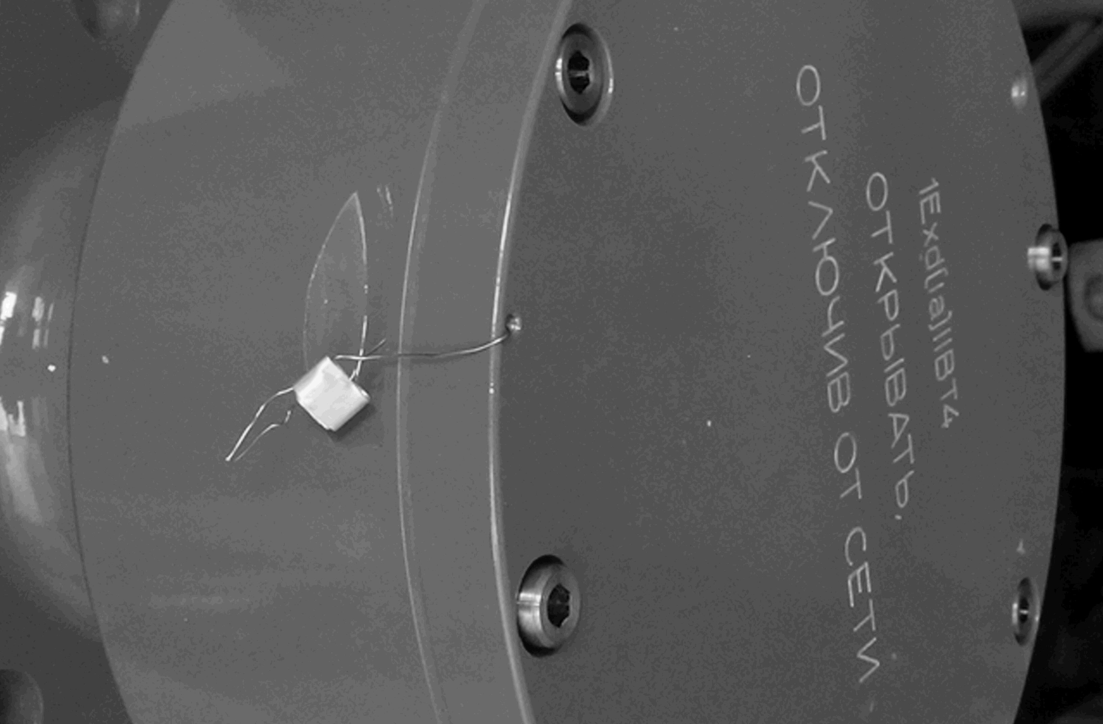
Рисунок 1 – Место пломбирования влагомера поточного скважинной продукции ПВСП-01

ОБЕСПЕЧЕНИЕ ВЗРЫВОЗАЩИЩЕННОСТИ ДАТЧИКА
  - Обеспечение взрывозащищенности датчика достигается двумя путями:
- применением корпуса типа взрывонепроницаемая оболочка.
- ограничением токов и напряжений во внешних электрических цепях до искробезопасных значений ГОСТ 51330.10-99.
  - Для изготовления корпусов датчиков применяется алюминиевый сплав Д16 ГОСТ 4784-97.
Ширина (≤ 0,15 мм) и длина (L ≥ 27 мм) щели плоскоцилиндрического разъёмного болтового соединения с крышкой, соответствуют таблице 4 раздела 5 ГОСТ51330.1-99 для внутреннего объема более 2000 см².
Ввод кабеля и сенсора осуществляется прямым вводом внутрь оболочки корпуса, в соответствии с разделом 12 ГОСТ 51330.1-99, минимальная осевая высота уплотнительных колец в сжатом состоянии кабельного ввода ≥ 25 мм, сенсора ≥33 мм.
  - Ограничение токов и напряжений в цепях сенсора осуществляется использованием:
- не повреждаемых элементов и соединений;
- токоограничивающих резисторов в цепи постоянного тока концевикового элемента Iкз ≤ 25 мА;
- низким уровнем переменного высокочастотного сигнала ≤ 0,5 В.
- Ограничение токов и напряжений в цепях питания и связного интерфейса, в т.ч. попадания на датчик сетевого напряжения ~220 В, 50 Гц осуществляется использованием:
- не повреждаемых элементов и соединений;
- гальванической развязкой (изоляция выдерживает постоянное напряжение 1500 В);
- самовосстанавливающих предохранителей и ограничителей напряжения (TVS-диодов, разрядника, диодов и стабилитронов), обеспечивающих отключение внешних цепей при превышении номинальных значений.
  - При этом должно использоваться в комплекте с датчиком связанное оборудование - блок питания 24 В и модуль интерфейса RS485 с гальванически развязанными вторичными цепями.

МАРКИРОВКА
На шильдике, прикрепленном к корпусу датчика, нанесены следующие знаки и надписи:
- наименование предприятия – изготовителя;
- наименование изделия;
- условное обозначение изделия;
- заводской номер изделия;
- обозначение технических условий;
- рабочая температура;
- обозначение степени защиты по ГОСТ 14254-96;
- маркировка взрывозащиты по ГОСТ Р 51330.0 – 99;
- длина сенсора.
Датчик пломбируется пломбами в соответствии приложением 1 заказчика после установки на объекте и подключения кабеля связи и питания

ВВОД В ЭКСПЛУАТАЦИЮ.
Ввод в эксплуатацию влагомера «ПВСП-01» включает:
- монтаж в технологическом потоке;
- настройка влагомера и подключаемого внешнего устройства.

Монтаж влагомера в технологическом потоке производится в соответствии с указаниями, приведёнными ниже.
  - Перечень оборудования, подлежащего монтажу.
- Датчик влагомера «ПВСП-01»
- Блок питания DR4515 (или аналогичный)
- Преобразователь интерфейса RS232/RS485
- Внешнее устройство (ВУ).
  - Указание мер безопасности при проведении монтажных работ.
10.3.1. К монтажу «ПВСП-01» должны допускаться лица, изучившие настоящую инструкцию, прошедшие инструктаж по технике безопасности при работе с электротехническими установками и радиоэлектронной аппаратурой.
    - Категорически запрещается включение датчика при снятой крышке, незакрепленном кабеле, а также при отсутствии заземления корпусов.
    - Все виды монтажа и демонтажа датчика производить только при отключенном питании и отсутствии избыточного давления в линии.
    - Запрещается установка и эксплуатация датчика на объектах, где по условиям работы могут создаваться давления и температуры, превышающие предельные.
  - Обеспечение взрывозащищенности при монтаже.
    - При монтаже датчика необходимо руководствоваться:
- “Инструкцией по монтажу электрооборудования, силовых и осветительных сетей взрывоопасных зон ВСН332-74/ММСС СССР”;
- “Правилами устройства электроустановок” (ПУЭ, шестое издание);
- настоящим документом и другими руководящими материалами.

    - Перед монтажом датчик должен быть обязательно осмотрен в соответствии с п.10.5.3. настоящей инструкции.
    - Корпус датчика должен быть заземлен согласно требованиям п. 10.6.3. настоящей инструкции. Сопротивление заземляющего устройства не должно превышать 0,1 Ом.
    - Снимающиеся при монтаже крышки и другие детали должны быть установлены на своих местах, при этом обращается внимание на затяжку элементов крепления крышек и сальниковых вводов, а также соединительных кабелей.
    - Все сварочные работы, связанные с монтажом датчика, необходимо производить вне взрывоопасной зоны.

  - Подготовка к монтажу датчика влагомера «ПВСП-01»
    - Выбор места установки датчика. Датчик влагомера «ПВСП-01» устанавливается на измерительной линии влагомера, которая должна быть врезана в трубопроводную линию в вертикальном или горизонтальном виде. Врезка измерительной линии в трубопроводную линию должна исключать возникновение застойных зон во внутреннем объеме, обеспечить равномерность потоков и гарантировать получение представительской пробы по объему.
    - Подготовка места установки датчика. Датчик устанавливается на фланец Dу=100х40. Длина переходного патрубка между фланцем Dу=100х40 и телом трубопровода или измерительной емкости должна быть минимальна и исключать возникновение застойных зон.
    - Подготовка датчика влагомера «ПВСП-01» к установке. Перед началом монтажа необходимо провести внешний осмотр датчика, для чего проверить:
- наличие и состояние пломб предприятия-изготовителя на упаковке;
- комплектность датчика согласно разделу “Комплектность” паспорта влагомера;
- состояние лакокрасочных, защитных и гальванических покрытий;
- отсутствие механических повреждений на корпусе и на сенсоре по причине некачественной упаковки или неправильной транспортировки;

  - Монтаж влагомера «ПВСП-01»
    - Установка датчика влагомера на фланец измерительной линии. Установка датчика на фланец должна производиться после установки прокладки на переходной фланец. Погружение чувствительного элемента в измерительную емкость должно производиться плавно, не подвергая элементы конструкции ударам. Корпус датчика закрепить на фланцевом соединении при помощи крепежных шпилек М16-6g. Затяжка крепежных гаек осуществляется равномерно крест-накрест. Не допускается возникновения перекосов или иных состояний, допускающих возникновения механических напряжений в корпусе датчика, что может являться причиной поломки корпуса.
    - Заземление корпуса датчика. Заземления корпуса датчика необходимо произвести посредством гибкой кабельной перемычки сечением не менее 2,5 мм², одним концом подсоединенной к заземляющему болту корпуса датчика, другим концом к корпусу измерительной установки или трубопроводной линии. Места соединений защитить смазкой.
    - Монтаж блока питания, преобразователя интерфейса RS232/RS485, внешнего устройства (ВУ). Монтаж блока питания, преобразователя интерфейса RS232/RS485 и ВУ производится на щитовой панели КИПиА операторной в приборном шкафу. Блок питания и преобразователь интерфейса RS232/RS485 крепятся в приборном шкафу на DIN-рейке. Блок ВУ монтируется в приборном шкафу согласно инструкции по монтажу ВУ. Корпуса всех приборов должны быть заземлены посредством медного кабеля сечением не менее 2,5 мм² .
  - Монтаж кабельной линии.
    - Рекомендуемый кабель для подключения датчика – КВВГЭ7х1, или аналогичный ему, имеющий следующие характеристики:
- Наружный диаметр - не более 11 мм;
- наличие экрана
- однопроволочная изолированная медная жила класса 1;
- номинальное сечение жилы - 1,0 мм²;
- электрическое сопротивление на 1 км, при 20°С - не более 18,1 Ом.
    - Прокладка кабеля. Кабель от датчика до операторной, должен прокладываться по специализированным эстакадам в несущих лотках или трубах. При возможности прокладку осуществлять на максимальном расстоянии от источников электромагнитных помех (электродвигатели, насосы, трансформаторы и т.д.).
    - Жесткие защитные оболочки лотков или труб не должны непосредственно присоединяться к кабельному вводу датчика. Для состыковки жестких оболочек кабеля и датчика следует использовать гибкие оболочки (металлорукава) длиной не менее 0,5 м. Гибкая оболочка закрепляется в штуцере кабельного ввода с помощью хомута.
    - Герметизация кабельного ввода. Для ввода кабеля связи и питания внутрь корпуса датчика следует выкрутить 8 невыпадающих винтов крепления крышки с использованием шестигранного ключа на 6 мм. При помощи двух болтовых съемников из комплекта поставки снять крышку датчика, избегая перекоса и нарушения взрывобезопасной поверхности. Завести кабель связи и питания через кабельный ввод датчика, который должен быть тщательно загерметизирован путем обжатия резиновых уплотнителей неподвижной и подвижной части кабельного ввода.
    - Замер электрического сопротивления кабельной линии. Для контроля состояния проложенного кабеля произвести замер электрического сопротивления каждой жилы.
    - Заземление экрана кабельной линии. Заземление экрана кабельной необходимо произвести посредством гибкой кабельной перемычки сечением не менее 2,5 мм². Заземление экрана кабельной линии производится на щитовой панели КИПиА операторной в приборном шкафу.
    - Маркировка кабелей. Два цветных кабеля должны быть промаркированы «А», «В». Один не цветной кабель маркируется «С». Оставшиеся не цветные кабеля попарно объединяются и маркируются «VCC» и «GND» соответственно.
  - Подключение датчика влагомера «ПВСП-01»
    - Подключение датчика влагомера «ПВСП-01» должно осуществляться в соответствии со схемами, приведенными в приложениях 5, 6

    - Подключение цепей связи и питания в датчике влагомера. Подключение цепей связи и питания производить на отключаемый клеммник с винтовыми клеммами в соответствии с маркировкой на соединителе Х3 платы УМФ300.20. При подключении необходимо задублировать цепи питания датчика немаркированными проводами, а цепи «А» и «В» цветными с фиксацией их соответствия.
    - Подключение цепей связи и питания в датчике «ПВСП-01» на щитовой панели КИПиА операторной в приборном шкафу производится к ответному клеммному соединителю и далее к цепям интерфейса RS-485 и питания, в соответствии со схемой подключения. Полярность подключения цепей питания платы УМФ300.20 произвольная.
    - Подключение преобразователя интерфейса RS232/RS485 к внешнему устройству (ВУ). Подключение преобразователя интерфейса RS232/RS485 к ВУ производится по радиальной схеме включения «точка-точка». Подключение производится имеющимся в комплекте преобразователя интерфейса RS232/RS485 кабелем к com-порту, установленному в ВУ или непосредственно на клеммную колодку интерфейса RS485, в зависимости от конструктивных особенностей ВУ.
    - Включение датчика влагомера «ПВСП-01». Включение датчика производится путем подачи напряжения 220В на блок питания. На блоке питании должен высветиться светодиод Led, а на преобразователя интерфейса RS232/RS485 индикатор «pwr». Контроль напряжения питания датчика. Для контроля необходимо замерить постоянное напряжение на клеммах блока питания «PCC» и «GND». Напряжение на выходе блока питания должно быть не менее 14,5B
    - Контроль величины напряжения на выходах АВ, АС, ВС модуля УМФ300.20. Для контроля необходимо замерить переменное на выходах АВ, ВС, СА. Напряжения на клеммах АВ должны быть в пределах 0,35 – 0,84 В, на клеммах AC - в пределах 2,4 – 2,7 В, на клеммах ВС - в пределах 2,9 – 3,25 В.

ПОРЯДОК РАБОТЫ И ИЗМЕРЕНИЙ ВЛАГОМЕРА
Порядок работы влагомера «ПВСП-01» заключается в следующем:
- рабочий продукт измерений подается на вход датчика (первичного преобразователя), смонтированного на измерительном трубопроводе;
- в процессе движении потока измеряемой среды через первичный измерительный преобразователь, установленный в трубопроводной линии, производятся измерения скорости распространения сигнала в среде. Скорость распространения сигнала зависит от величины диэлектрической проницаемости протекающей через измеритель среды;
- измерительная информация от первичного преобразователя передается по интерфейсу связи RS-485 на внешнее устройство (ВУ) с установленным соответствующим программным обеспечением, обеспечивающим функционирование влагомера и вывод графической и текстовой информации.
- Влагомер градуируется на определенный сорт нефти с места эксплуатации согласно «методики калибровки».
- В случаях применения влагомера на жидкостях, эксплуатационный температурный диапазон которых отличается от температурного диапазона, установленного при заводской калибровке, предусматривается процедура калибровки влагомера с учетом конкретных условий его применения в заданном температурном интервале, характерном для рассматриваемого места установки в линию.

ТЕХНИЧЕСКОЕ ОБСЛУЖИВАНИЕ
Техническое обслуживание заключается в проведении ежесменных осмотров, ежемесячном и квартальном обслуживании.
  - ПРИ ЕЖЕСМЕННОМ ОСМОТРЕ ВЫПОЛНИТЬ СЛЕДУЮЩИЕ ДЕЙСТВИЯ:
- проверить блоки на отсутствие механических повреждений;
- проверить отсутствие повреждений соединительных кабелей, их изоляции.
  - ЕЖЕМЕСЯЧНОЕ ОБСЛУЖИВАНИЕ ВКЛЮЧАЕТ:
- очистку и осмотр внешних поверхностей влагомера, не находящихся в контакте с контролируемой средой;
- проведение поверки влагомера в соответствии календарного плана.

ПРАВИЛА ХРАНЕНИЯ
Хранить изделие в закрытом помещении при температуре не ниже – 50 С и не выше + 40 С и относительной влажности воздуха не выше 80 % при температуре + 35 С. В воздухе не должно быть примесей, вызывающих коррозию.

ПРИЛОЖЕНИЕ
Приложение 1
Конструкция датчика «ПВСП-01»

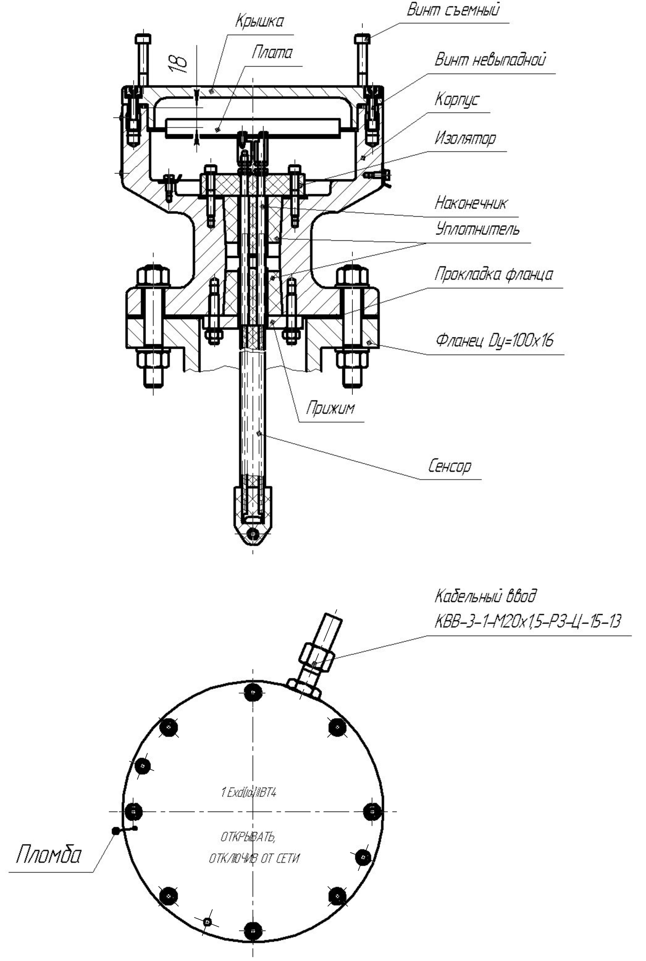
Приложение 2
Габаритные и присоединительные размеры датчика
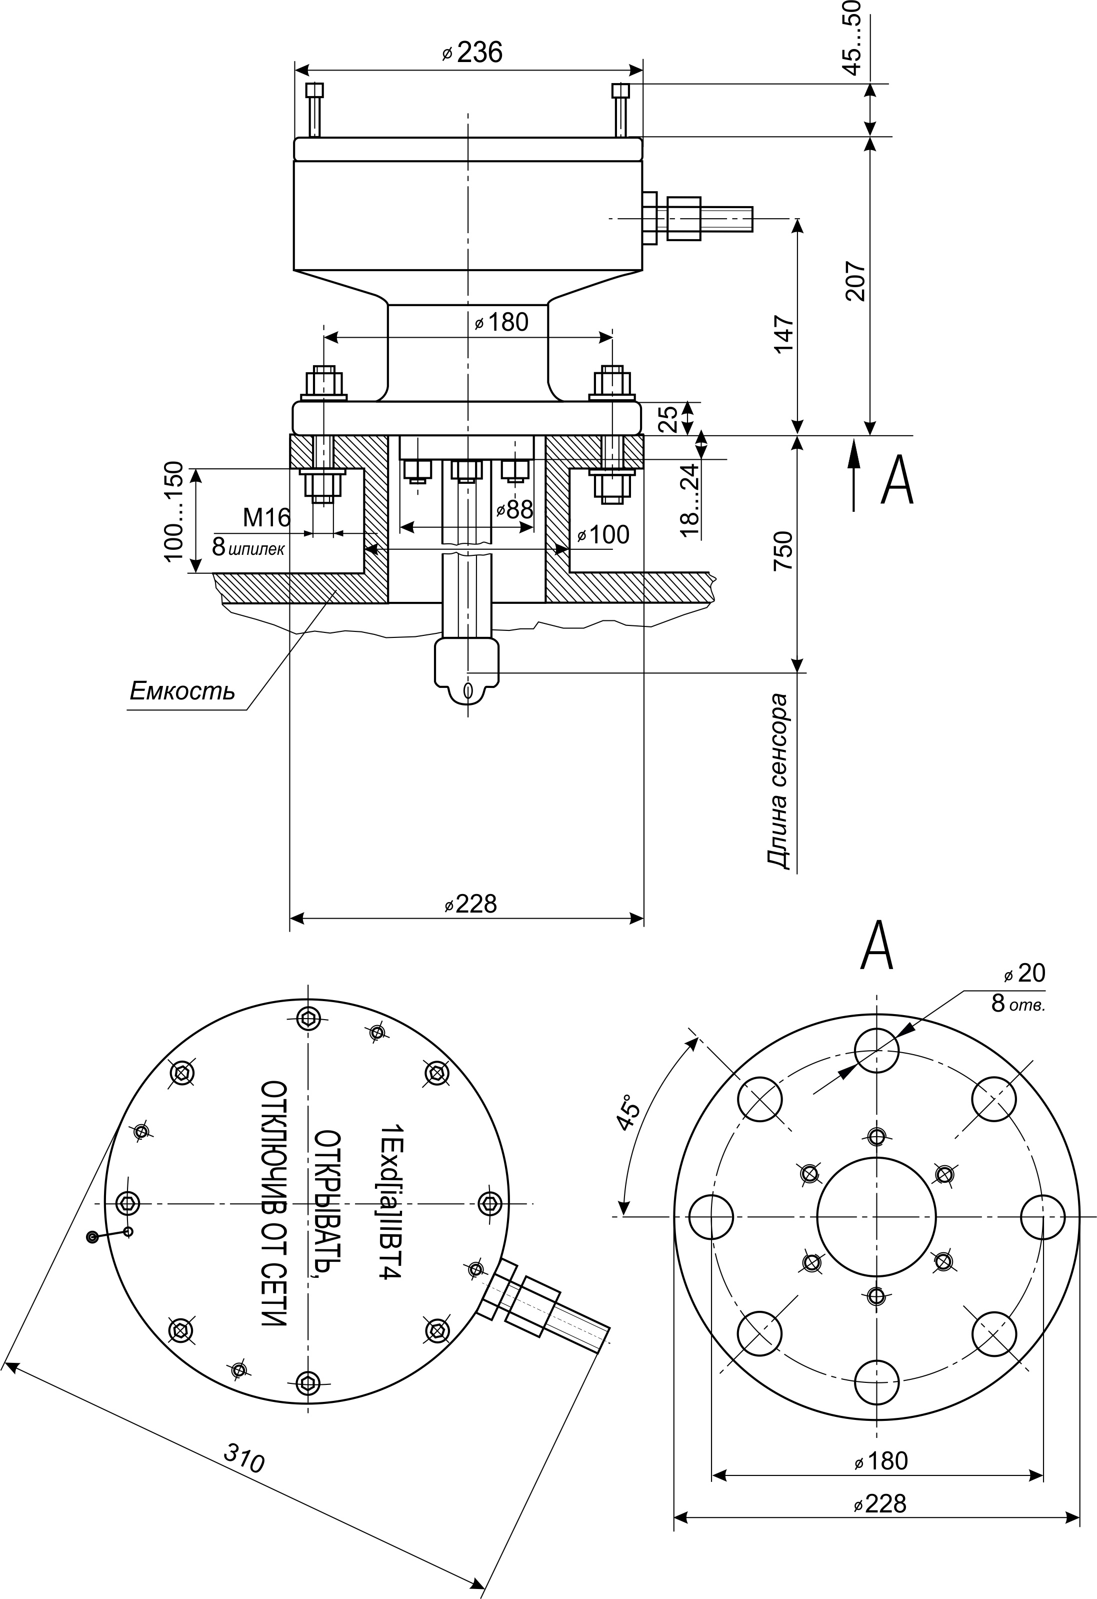
Приложение 3
Структурная схема платы датчика
Приложение 4
Структурная схема котроллера управления

Приложение 5
Схема электрическая подключения датчика «ПВСП-01»

Взрывоопасная зона Взрывобезопасная зона

1
2
4
3
Цепь
Конт
А
3
B
4
C
5
1
1
2
2
SH
8
1
2
3
4
5
Х9
Экран
1
2
3
4
5
А
В
С
+/-
-/+

- датчик «ПВСП-01»
- интерфейс RS485
- ПЭВМ
- источник питания 24 В (полярность произвольная)

Приложение 6.
Схема радиального подключения датчика влагомера «ПВСП-01»

